**08.04.2020**

**Итоговый урок по теме «Нахождение части целого и целого по его части»**

**I. Вам предлагается условие шести задач.**

**Решать задачи не нужно. Вам по условию необходимо понять вопрос к задаче, что нужно найти ЦЕЛОЕ или ЧАСТЬ?**

**ЗАДАНИЕ: Распределите задачи из списка по видам.**

**Первый вид: задача на нахождение целого по его части**

**Второй вид: задача на нахождение части от целого**

|  |  |
| --- | --- |
| **Первый вид:** | ***номера задач*** |
| **Второй вид:** | ***номера задач*** |

**Присылаем только номера задач**

**1.** Магазин принял для продажи 156 кг рыбы. $\frac{1}{3}$ всей рыбы составил карп. Сколько кг карпа получил магазин?

**2.** Провели 18 опытов, это составило $\frac{2}{9}$ всей серии опытов. Сколько опытов надо провести?

**3.** Учитель проверил 20 тетрадей. Это составило $\frac{4}{5}$ всех тетрадей. Сколько всего тетрадей надо проверить учителю?

**4.** Из 72 пятиклассников $\frac{3}{8}$ занимаются легкой атлетикой. Сколько учащихся занимаются этим видом спорта?

**5.** Для выставки отобрали 30 картин. Это составило $\frac{2}{3}$ имеющихся в музее картин. Сколько картин взято на выставку?

**6.** От веревки, длиной 18 м отрезали $\frac{3}{4}$ ее длины. Сколько метров веревки осталось?

**II .Вам предлагается условие пяти задач.**

**Задачи в тетради можете не писать, решайте на черновике. Помните правила решения.**

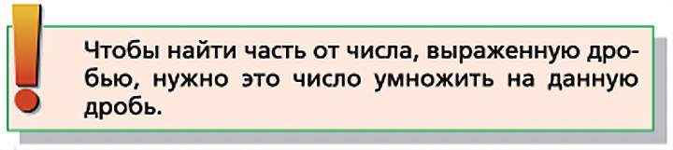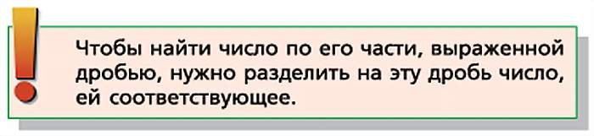

|  |  |  |  |  |
| --- | --- | --- | --- | --- |
| **1** | **2** | **3** | **4** | **5** |
|  |  |  |  |  |

**Присылаем только ответы**

**Ответы:**

1. На зиму запасли 350 кг овощей, https://cdn2.arhivurokov.ru/multiurok/html/2017/12/25/s_5a40cef61058a/781819_8.png запасов составляет картофель. Сколько картофеля купили на зиму?
2. На ветке сидело 12 птиц, http://moyamatem.ru/zadachi-na-nahojdenie-chasti-ot-celogo-i-celogo-po-ego-chasti/663512_html_6a1c94eb.gif их числа улетело. Сколько птиц осталось сидеть на ветке?
3. Для составления букетов купили 80 роз, что составляет https://cdn2.arhivurokov.ru/multiurok/html/2017/12/25/s_5a40cef61058a/781819_9.png всех купленных цветов. Сколько цветов купили?
4. Сыну 10 лет. Его возраст составляет http://moyamatem.ru/zadachi-na-nahojdenie-chasti-ot-celogo-i-celogo-po-ego-chasti/663512_html_m1d10b43b.gif возраста отца. Сколько лет отцу?
5. Определите длину отрезка, http://moyamatem.ru/zadachi-na-nahojdenie-chasti-ot-celogo-i-celogo-po-ego-chasti/663512_html_3b88a430.gif которого имеют длину 15 см.